El maíz y su influencia en los métodos agrícolas y la cultura mexicana.
Profesora: Susana Severo Padilla
Integrantes
Galván Ekaterina
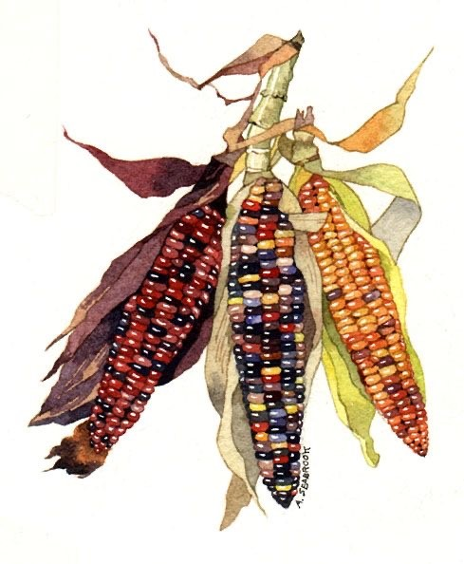
Basso Pedro
Martinez Zuria

En este ensayo abordaremos al maíz su evolución e incidencia en la cultura y agricultura de México.
El maíz es un cultivo que ha estado presente en México desde tiempos prehispánicos, siendo un elemento central en la vida de civilizaciones como los mayas y los aztecas. Este grano no sólo ha sido un alimento básico, sino también un símbolo sagrado, representando la vida y la fertilidad en diversas mitologías de pueblos originarios. La relación entre el maíz y la cultura mexicana se refleja en la gastronomía, las artes y las tradiciones populares, como el Día de Muertos, donde el maíz es utilizado como ofrenda. Además de ello, actualmente, con maíz se hace incluso un combustible conocido como bioetanol, por eso cada vez más extensiones de tierra se dedican al cultivo del maíz para este fin en otros países.
“Fue a través del cultivo cuidadoso y la selección minuciosa que el maíz logró revolucionar los métodos de cultivo y ganó gran influencia en la cultura mexicana.
“A través de la selección y el cultivo cuidadoso, el teocintle fue transformado gradualmente en la planta que conocemos hoy como maíz” (Infomag agloalimentarios, 2/20/2023, p.1).
Evolución del Maíz y su importancia en el mundo
Hace unos 6,000 años, los agricultores mesoamericanos comenzaron a domesticar el teocintle, una hierba silvestre muy distinta al maíz actual. El teocintle producía mazorcas de apenas 2 o 3 pulgadas de largo con unos 12 granos duros, tan resistentes que podían romper dientes. Para mejorar esta planta, los agricultores seleccionaron las variedades con granos más blandos y productivos, lo que dio origen al maíz domesticado, con más de 500 granos por mazorca.
Desde los inicios de la agricultura, los seres humanos han seleccionado cultivos buscando mayor rendimiento, mejor valor nutricional, resistencia a plagas y enfermedades, así como mejor sabor y apariencia. Hacia el 2500 a.C., las mejoras en el cultivo del maíz impulsaron el desarrollo de las grandes civilizaciones precolombinas. Tras el descubrimiento de América, el maíz fue llevado a Europa, donde se desarrollaron nuevas variedades, como una con granos totalmente amarillos creada en Francia.
Mito de la creación del ser humano según el Popol Vuh
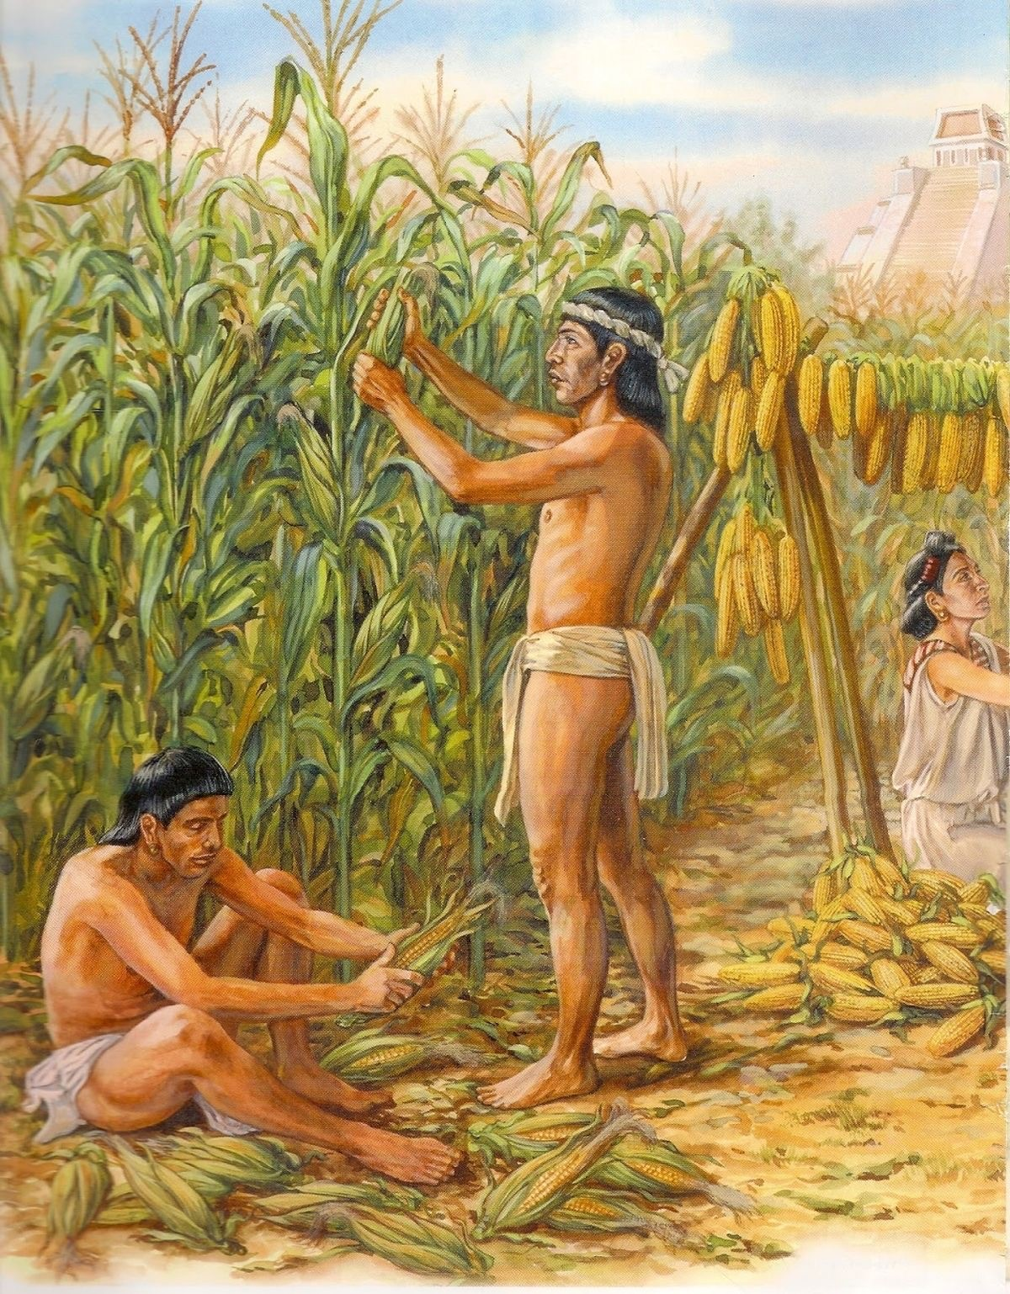
Esta trascendencia se ve reflejada en todos los ámbitos, inclusive se ha relacionado al maíz con el mito de la creación del ser humano, como se menciona en el Popol Vuh.
Según la mitología mesoamericana, los dioses hicieron varios intentos antes de crear al ser humano ideal. En un principio, formaron al hombre con lodo, moldeándolo con esmero. Sin embargo, aunque tenía forma humana, no podía hablar ni moverse, y se deshacía con facilidad, por lo que fue considerado un fracaso. Luego intentaron crear al hombre con madera. Esta vez, los humanos podían hablar y reproducirse, pero no tenían alma ni sentimientos. Eran fríos, sin conciencia, y sus movimientos eran torpes. Por eso, los dioses enviaron un gran diluvio para destruirlos.
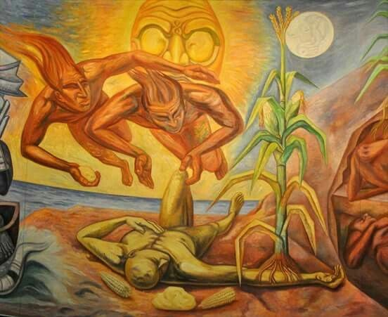
Después de un largo tiempo de r e fl e x i ó n , l o s d i o s e s decidieron crear al hombre a partir del maíz, el alimento sagrado. Con masa de maíz formaron a cuatro hombres: Balam Quitzé, Balam Acab, Mahucutah e Iquí Balam.
Estos nuevos seres eran sabios, sensibles y fuertes. El
maíz se convirtió en su esencia, en su sangre y corazón. Finalmente, los dioses quedaron satisfechos. Los hombres de maíz comenzaron a poblar la Tierra, enseñaron a sus hijos a sembrar, a cuidar la naturaleza y a venerar a los dioses que los habían creado.
“De maíz blanco y de maíz amarillo se hicieron los brazos y piernas de los cuatro hombres fueron creados” Anónimo desconocido, ( XVI) p.61.
También por la influencia del maíz fueron creados múltiples relatos, cuentos y leyendas como la leyenda de los “Soles”. “Quetzalcóatl hizo que lloviera fuego del cielo y quitó a Tlacotecutli y puso por sol a su mujer Chalchitlicue, quien fue sol por 312 años. Durante el tiempo que Chalchitlicue fue sol, la gente comía de una simiente como maíz que le dicen cincocopi (teocintle).” Anónimo, desconocido. p.1.

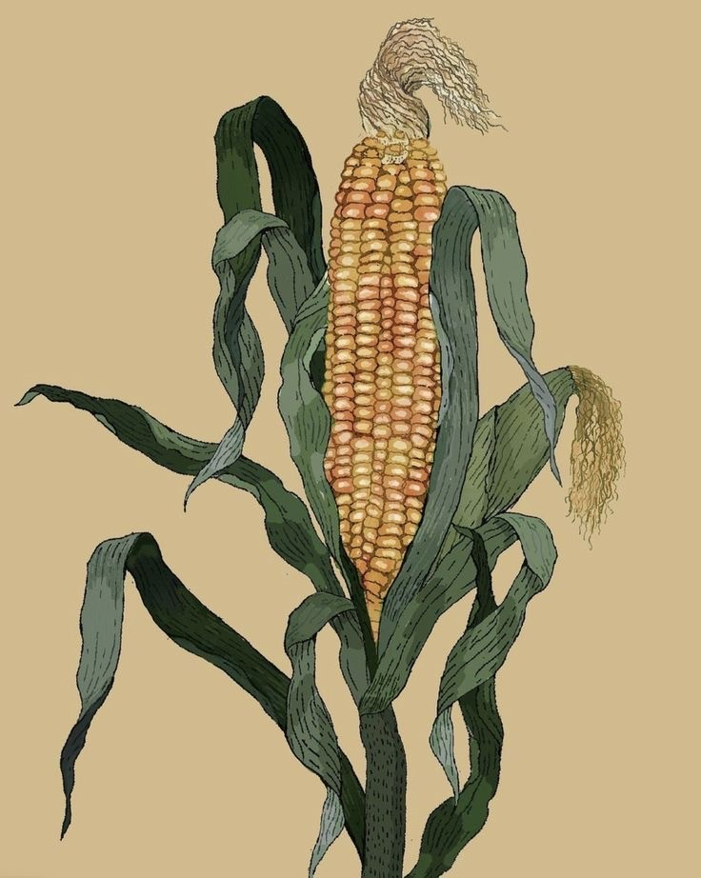
El maíz no sólo es un pilar de la alimentación, sino también de la cultura mexicana esas dos funciones están muy relacionadas, ya que fue a través del cultivo de éste que tomó gran relevancia en la cultura mexicana, desde tiempos prehispánicos el maíz ha sido de suma importancia en nuestra cultura, en nuestra vida cotidiana y en la visión del mundo; la evolución del maíz desde el teocintle a la planta que conocemos ahora demuestra el conocimiento agrícola y la cercanía que los pueblos mesoamericanos tenían con la naturaleza. Además su importancia en los mitos acerca de la creación del ser humano reflejan cómo no solo se le veía al maíz como un elemento capaz de nutrir sino que también le dan un significado simbólico.
Basándonos en está información podemos concluir que fue a través del cultivo cuidadoso y de la selección minuciosa que la planta silvestre llamada teocintle fue logrando evolucionar hasta llegar a ser el maíz moderno por esto mismo es que sabemos que en el México antiguo se le dio gran importancia al cultivo de esta planta y también fue por esto, que dicha planta ganó gran relevancia en la cultura mexicana.

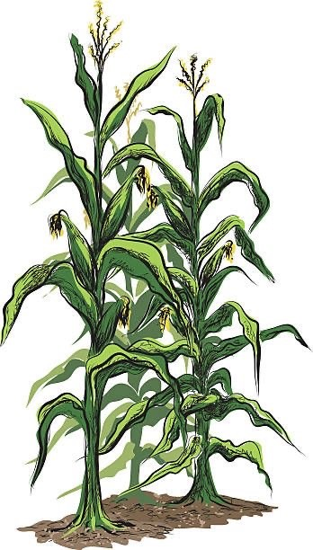
Referencias en línea
https://www.gob.mx/inpi/articulos/ leyendas-indigenas-mayas-los-hombresde-maiz
https://www.ciad.mx/la-importancia-deldia-nacional-del-maiz/
https://www.gob.mx/agricultura/
articulos/el-maiz-fuente-de-inspiracion-y-orgullodemexico

